Exemples d'ingérence étrangère

Voici quelques situations d'ingérence étrangère prenant pour cible les communautés ethniques et qui ont été signalés au ministère des communautés ethniques. Ces exemples sont à visée informative et pédagogique uniquement.

Dans ces exemples, le terme « État étranger » **désigne un pays autre que la   
Nouvelle-Zélande**. Ce terme renvoie à tous les pays, excepté la Nouvelle-Zélande.  
  
L’ingérence étrangère peut être signalée au NZSIS et à la police. Pour en savoir plus sur les modalités de signalement d'une ingérence, veuillez consulter [Comment signaler une ingérence étrangère](https://www.ethniccommunities.govt.nz/programmes/security-and-resilience/how-to-report-foreign-interference/).

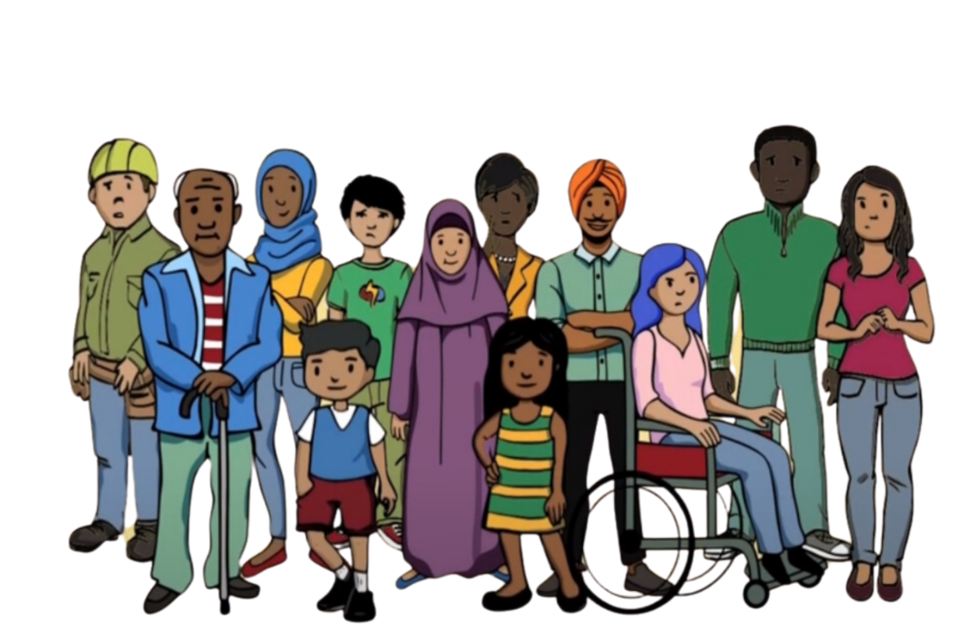

**Exemple 1**

Un membre d'une communauté exprime son opposition à son pays d’origine dans la presse néo-zélandaise. Suite à cela, ce membre reçoit un appel téléphonique de sa banque en Nouvelle-Zélande, l'informant que ses comptes ont été gelés car son nom figure sur une liste internationale de personnes accusées de faits graves de criminalité. Cette procédure s'appelle la « débancarisation ». Le membre de la communauté ne peut plus accéder à son argent car ses comptes ont été bloqués.

Il est très inquiet car il n’a commis aucun crime. Il pense que son nom a été ajouté sur une liste par son pays d'origine pour l'intimider et le forcer à ne plus exprimer ses critiques. Il considère alors qu'il n'a pas d’autre choix que se taire.

**Exemple 2**

Un membre d'une communauté est contacté par une personne représentant un gouvernement étranger. On lui dit que sa famille dans son pays d’origine risque d'être en danger s’il ne rejoint pas un groupe organisé par ce gouvernement étranger. Ce groupe a pour mission de diffuser des messages politiques dans sa communauté en Nouvelle-Zélande pour le compte de l'État étranger. Ce membre de la communauté ne veut pas rejoindre le groupe, mais il se fait du souci pour sa famille et se sent obligé de le faire pour ne pas mettre sa famille en danger.

La coercition que subit ce membre de la communauté pour rejoindre ce groupe suscite en lui des sentiments d'insécurité. Il ne dit rien qui est susceptible d'indiquer qu'il ne soutient pas ce groupe. Il a le sentiment de plus pouvoir exprimer son opinion. Il n'a plus de liberté d'expression.

**Exemple 3**

Une communauté ethnique organise un événement culturel. Un don important est offert à l'organisateur de l'événement par un représentant du gouvernement du pays d'origine de l'organisateur. L'organisateur de l'événement ne peut bénéficier de ce don que s'il transmet des informations sur des membres de sa communauté.

Cette offre rend l'organisateur très mal à l'aise. Il se sent obligé d'accepter le don afin de soutenir l'événement, mais il ne veut pas cependant fournir de renseignements personnels à propos de sa communauté. Lorsqu’il refuse le don, il éprouve de la peur. Il s'inquiète des conséquences de son refus et éprouve des difficultés à vivre sereinement dans sa communauté.

**Exemple 4**

Un membre d'une communauté se heurte à des difficultés financières. Un autre membre de cette communauté le contacte au nom d’un État étranger pour lui proposer du travail. Ce travail consiste à surveiller les membres de la communauté en Nouvelle-Zélande et à rendre compte à l’État étranger. L’État étranger veut connaître les personnes qui le critiquent.

Le membre de la communauté est désespéré. Il ne veut pas espionner les autres membres de sa communauté. Sa situation financière est utilisée pour le forcer à agir contre son gré. Il refuse mais s'inquiète des conséquences de ce refus. Il finit par s'isoler de sa communauté car il craint d'être de nouveau contacté. Il perd également confiance dans sa communauté et ne sait plus trop à qui il peut faire confiance.